Schrenzlage à 100 m²/Rolle

Knauf Gips

Eigenschaften

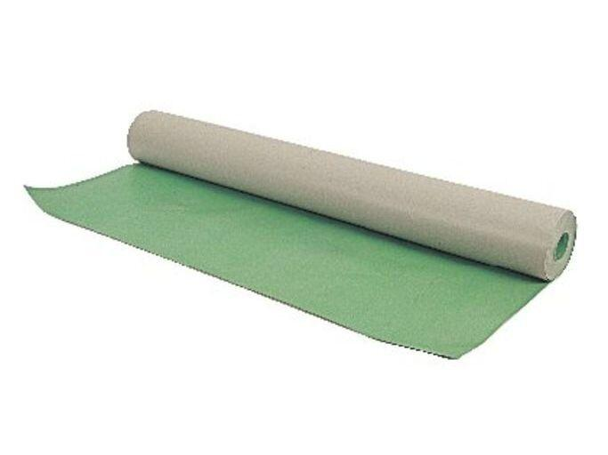

GTIN:

4003982053343

HAN:

00003878